Tipps für den Familienausflug
Neue Familienkarte für die Südliche Weinstraße aufgelegt

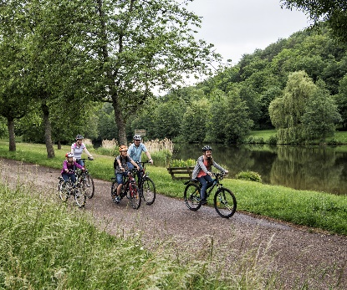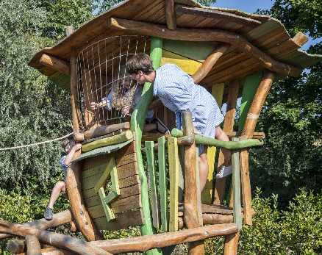
Dieses Bild finden Sie unter https://medien.pfalz-daten.de/?c=2505&k=ca8ce7130a zum download.

Was machen wir heute? Diese Frage beantwortet die neue Familienkarte „Bock auf Burg & Co?“, die der Verein Südliche Weinstrasse erstellt hat. Kindgerecht gestaltet gibt sie einen Überblick über tolle Erlebnisse und Angebote für Kinder und Familien. Hüpfli, das Eichhörnchen aus dem Pfälzerwald, zeigt, wo es lang geht. Von Wander- und Radeltipps, schönen Spielplätzen über Ausflugsideen für schlechtes Wetter bis hin zu buchbaren Angeboten für Lama- und Alpakawanderungen oder Escape-Games reichen die Themen für unterschiedliche Altersgruppen.

Wer ist schon auf dem Gebrüder Grimm Märchenweg in Dörrenbach gewandert? Oder auf dem Auerochsenweg bei St. Martin? Waldabenteuer darüber hinaus versprechen die Trekking-Plätze im Pfälzerwald. Einige Radtouren sind besonders für Familien mit jüngeren Kindern geeignet, so die Viehstrich-Tour ganz im Süden. Für größere Kinder sind die Touren im Mountainbikepark Pfälzerwald eine sportliche Attraktion.

An der Südlichen Weinstraße können Groß und Klein gleich um die Ecke mittelalterliche Burgen und Ruinen entdecken: Trifels, Madenburg und Landeck sind nur eine kleine Auswahl. Im Wild- und Wanderpark in Silz, im Zoo oder im Reptilium in Landau und im Storchenzentrum in Bornheim können kleine Tierforscher in Ruhe beobachten und Neues über heimische und exotische Lebewesen lernen. Neben den Spielplätzen laden auch Schwimmbäder zum Spielen und Toben, aber auch zum Entspannen und Sonnenbaden ein. Viele Angebote sind barrierefrei gestaltet, diese sind nach Reisen für Alle zertifiziert und in der Karte entsprechend gekennzeichnet.

Wer in der Pfalz in einem der rund 100 PfalzCard-Betrieben übernachtet, hat bei vielen Freizeiteinrichtungen freien Eintritt und freie Fahrt im öffentlichen Nahverkehr. Dabei sind auch die Jugendherbergen und das Turnerjugendheim, eine ideale Übernachtungsmöglichkeit, gerade für Familien.

Natürlich machen die Tipps nicht an den Grenzen der Südlichen Weinstraße halt. Dynamikum, FunForest und Ziplinepark sind nur einige der weiteren spannenden Freizeitangebote in der näheren Umgebung.

Ausführliche Informationen finden sich auch online unter suedlicheweinstrasse.de/kinder-familie. Alle Wander- und Radwege an der Südlichen Weinstrasse sind in der SÜW-App enthalten. Spannende Informationen und Inhalte zum TrifelsErlebnisWeg und zum Keschde-Erlebnisweg gibt es in der SÜW-Erlebnis-App. Beide Apps sind kostenlos in den entsprechenden Stores zu finden.

